**DESARROLLO DE UNA APLICACIÓN WEB PARA EL FOMENTO DE LA ADOPCIÓN RESPONSABLE Y MEJORA DEL BIENESTAR ANIMAL EN MEDELLÍN**

**MANUAL DE USUARIO**

**NARHEN DIAZ SANCHEZ**

**JORGE ANDRES RESTREPO CATAÑO**

**DIRECTOR:**

**JUAN PABLO VELEZ URIBE**

**CODIRECTOR:**

**RICARDO DE JESUS BOTERO TABARES**



Tecnológico de Antioquia - Institución Universitaria

Ingeniería en Software

Medellín, Colombia.

2024

**Hoja de Control de Modificaciones**

|  |  |
| --- | --- |
| Versión | 1.0.0 |
| Realizado | NARHEN DIAZ SANCHEZ, JORGE ANDRES RESTREPO CATAÑO |
| Fecha | 10/05/2024 |

|  |  |  |
| --- | --- | --- |
| **Control de versiones** | | |
| Versión | Descripción / Motivo | Fecha de presentación |
| 1.0.0 | Documento inicial |  |
|  |  |  |
|  |  |  |

**Índice**

Visión general de Salvemos 4

Página Principal 4

Sección Nuestro Equipo 6

Sección Nuestros Servicios 6

Sección Nuestro Trabajo 7

Sección Contacto 7

Sección de Contacto 8

Registro de usuarios nuevos 10

Sección principal para usuarios registrados y logueados 13

Página de Inicio de Sesión 13

Página de Publicaciones 15

Feed principal 15

Realizar una publicación 16

# Visión general de Salvemos

## Página Principal

Menú de navegación (Observar en la pantalla las líneas de color rojo --): desde aquí podrá acceder rápidamente a las secciones de la página web: Inicio, Equipo; Servicio; Trabajo, Contacto, Ingresar, Registrarme.

Contenido de la página (Observar en la pantalla las líneas de color Azul --): Aquí se mostrarán las secciones de la página principal, para ver todo el contenido es necesario hacer scroll con el ratón: Inicio, Equipo; Servicio; Trabajo, Contacto.

Sección inicio

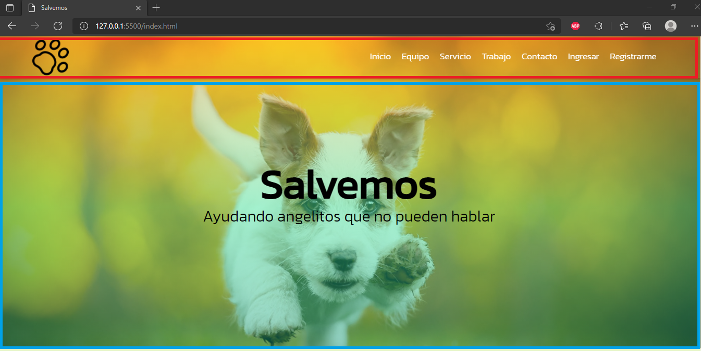

## Sección Nuestro Equipo

Menú de navegación (Observar en la pantalla las líneas de color rojo --): desde aquí podrá acceder rápidamente a la sección (Equipo).

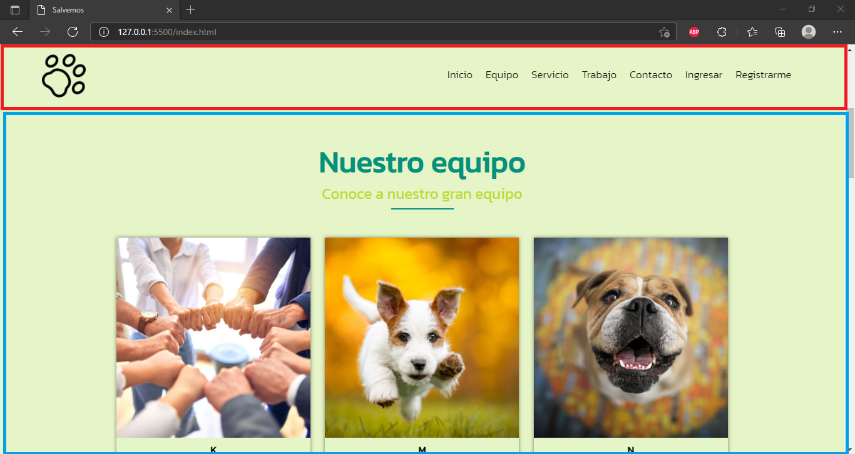

## Sección Nuestros Servicios

Menú de navegación (Observar en la pantalla las líneas de color rojo --): desde aquí podrá acceder rápidamente a la sección (servicios).

Contenido de la página (Observar en la pantalla las líneas de color Azul --): Aquí se podrá observar los diferentes servicios que tiene la página como: donar, apadrinar y adoptar.

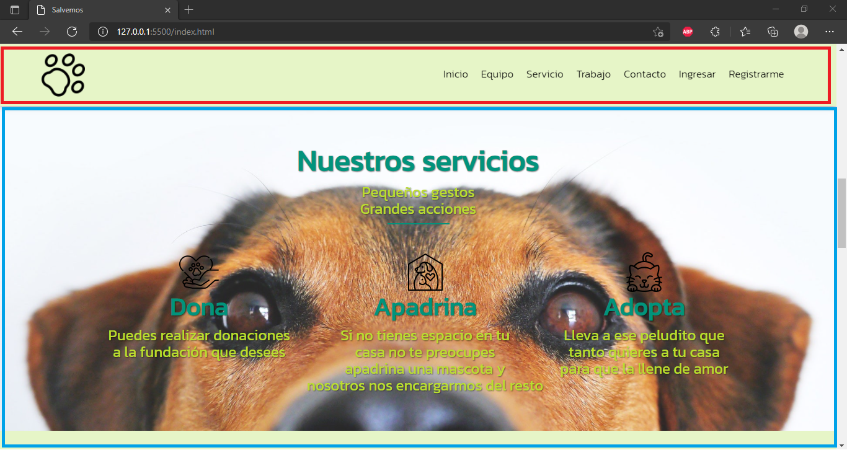

## Sección Nuestro Trabajo

Menú de navegación (Observar en la pantalla las líneas de color rojo --): desde aquí podrá acceder rápidamente a las secciones (Trabajo)

Contenido de la página (Observar en la pantalla las líneas de color Azul --): Aquí se podrá observar los diferentes botones que tiene la página como: todos, donar, apadrinar y adoptar.

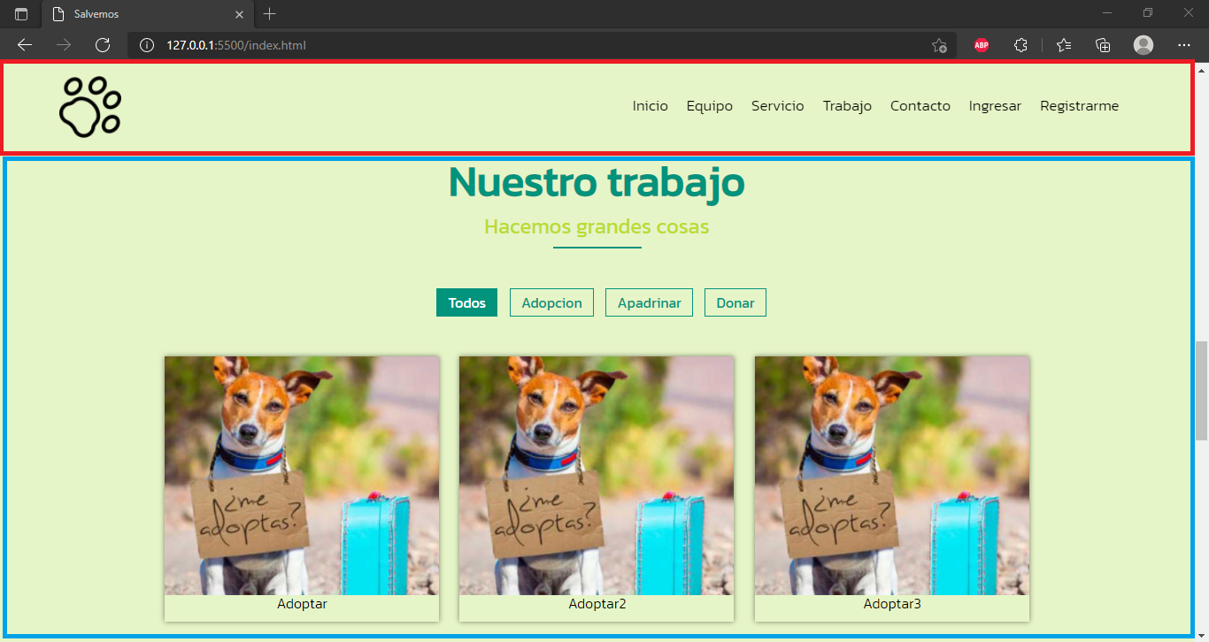

## Sección Contacto

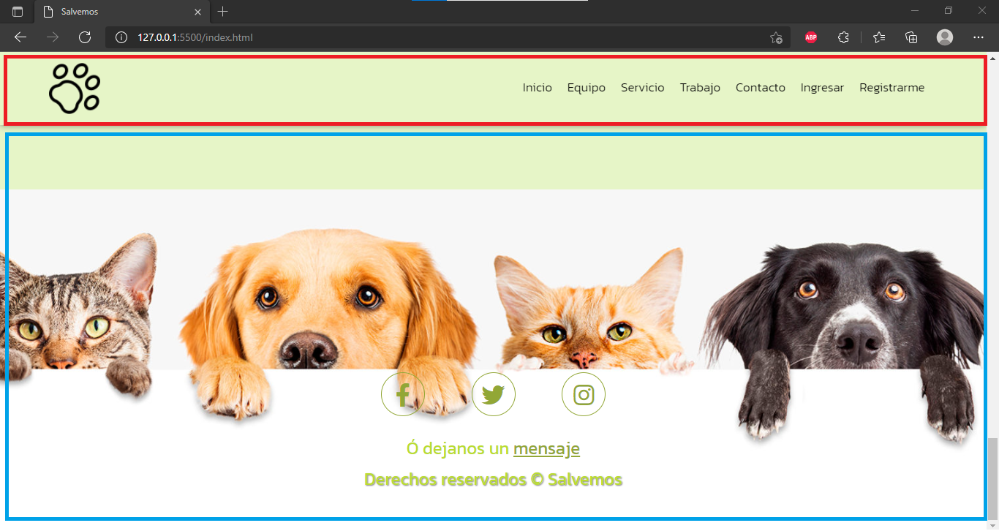

# Sección de Contacto

2.1 Para ingresar a la página de contacto y dejarnos un mensaje es necesario hacer click en contacto que está la barra de navegación superior de la página principal o hacer scroll hasta el final de la página donde está la sección de contacto

2.2 Luego se debe hacer click en la palabra **mensaje** que está subrayada

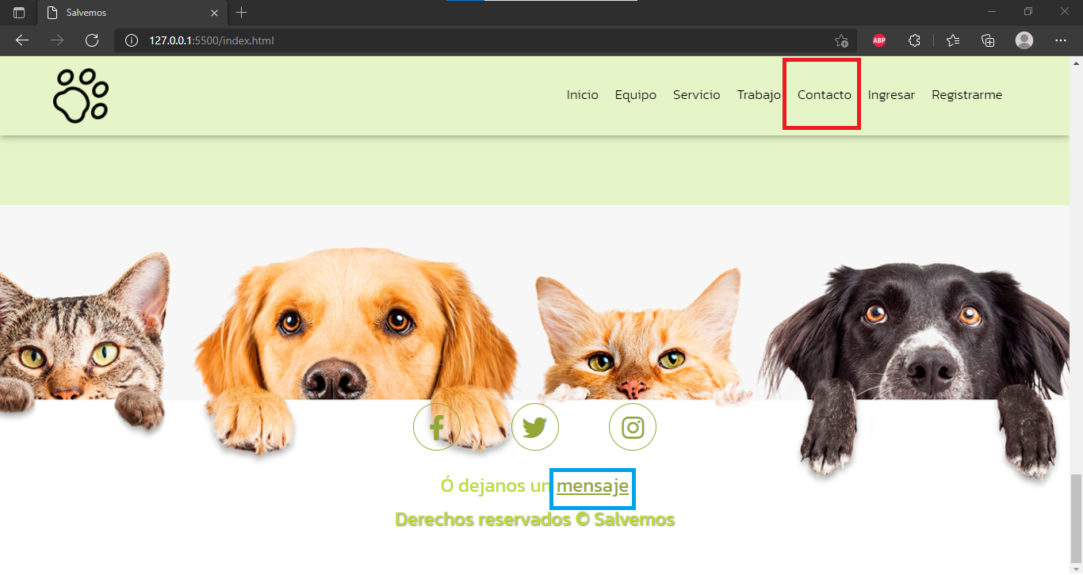

2.3 Esto los llevará a la página de contacto donde habrá un formulario que deberán llenar con el nombre, correo electrónico y el mensaje que desean enviarnos

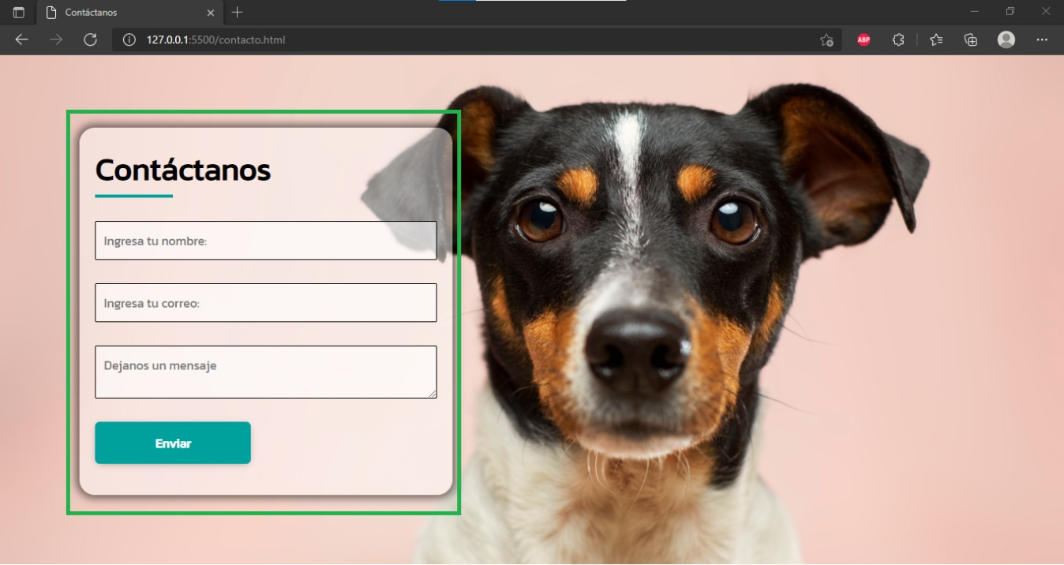

Una vez se llenen los campos deben hacer click en el botón (call to action) enviar

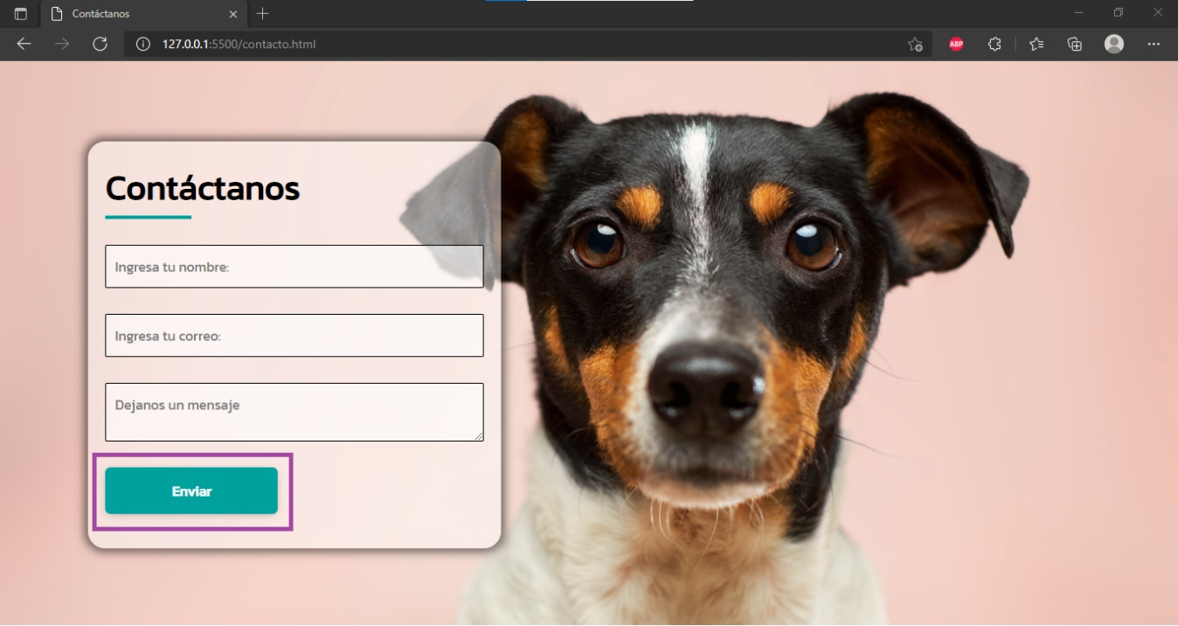

4.1 Para el registro de un usuario nuevo se debe hacer click en registrarme ubicado en la barra de navegación superior de la página principal, esto los llevará a la página de registro de usuarios nuevos.

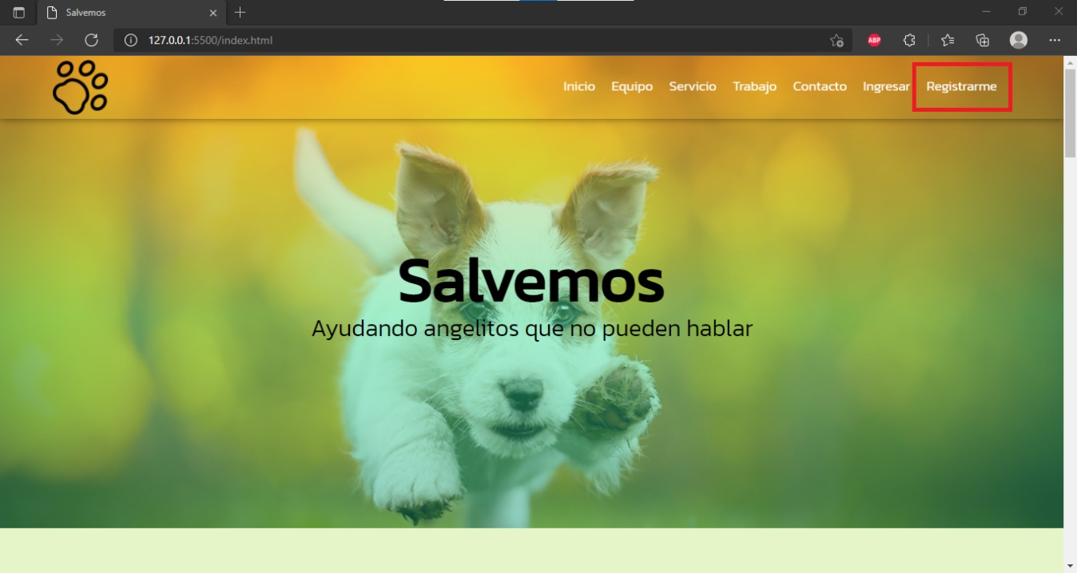

## Registro de usuarios nuevos

4.2 Una vez en la página de usuarios nuevos es necesario llenar todos los campos del formulario de registro de usuarios nuevos y estos campos para llenar son el nombre, apellido, nombre de usuario, correo electrónico, contraseña y confirmar nuevamente la contraseña

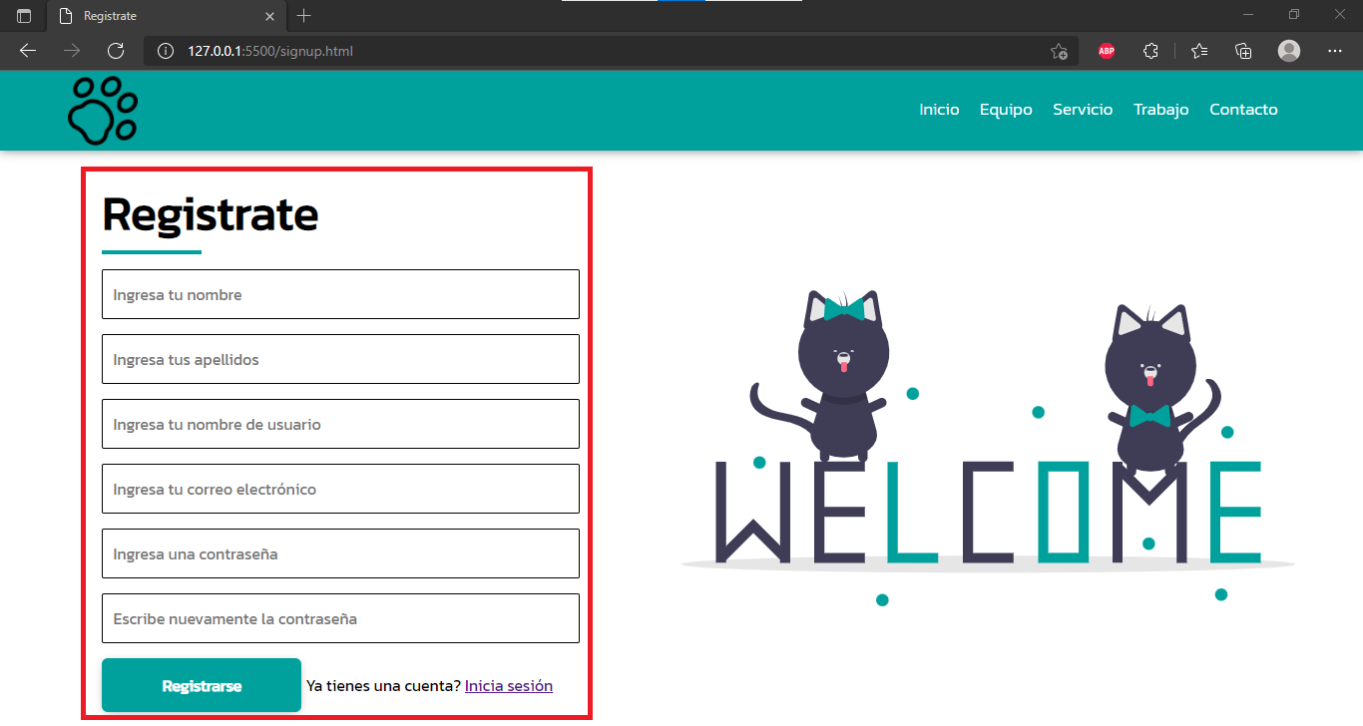

4.3 Una vez se llenen todos los campos del formulario se debe hacer click en el botón registrarse.

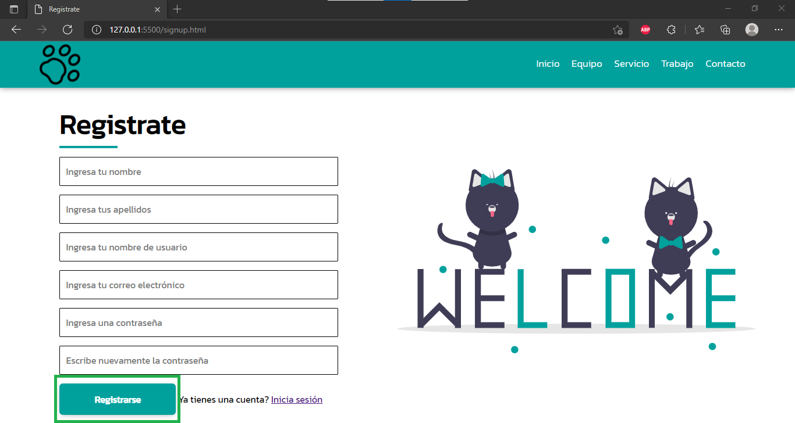

4.4 Luego serás redirigido a la página de verificación donde ingresaras el código de verificación que fue enviado a tu correo electrónico.

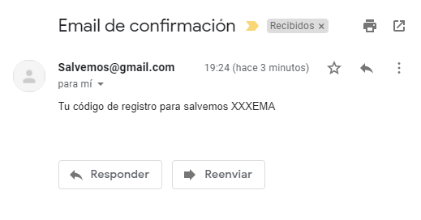

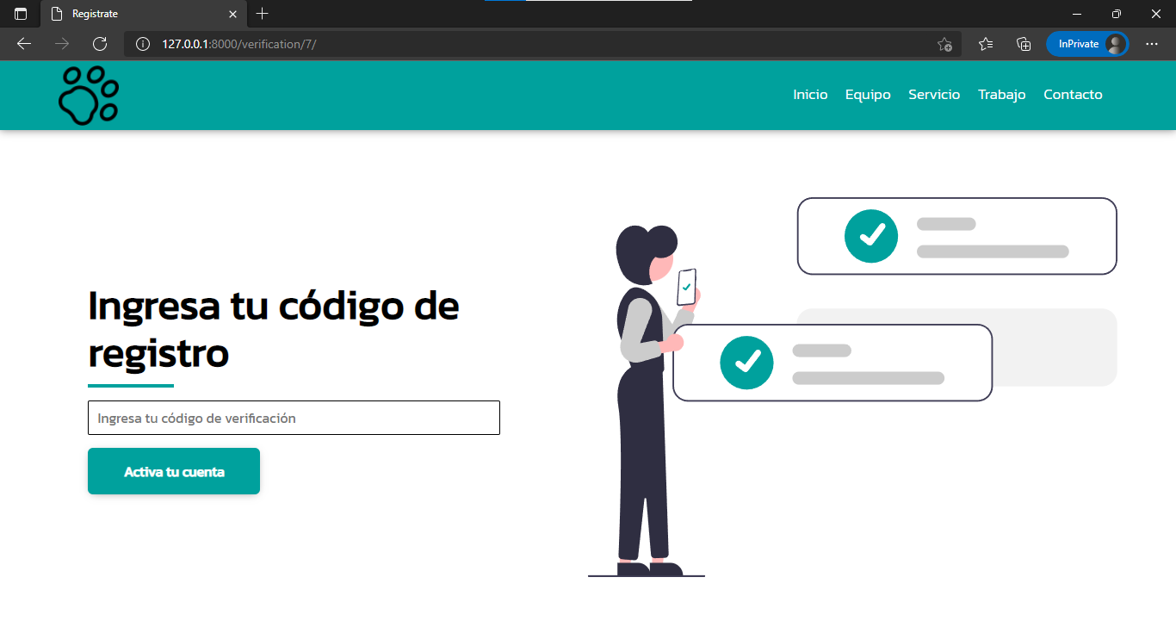

4.5 Luego de ingresarlo haz click en Activa tu cuenta, se validará el código y si es correcto serás redirigido a la página de inicio de sesión y podrás ingresar a Salvemos.

## Sección principal para usuarios registrados y logueados

Aquí se mostrarán todas las publicaciones hechas por usuarios registrados, para ver esta sección es necesario haber iniciado sesión.

## Página de Inicio de Sesión

3.1 Para ingresar a la página de inicio de sesión es necesario hacer click en el botón de ingresar ubicado en la barra de navegación superior de la página principal, esto los llevará a la página de inicio de sesión.

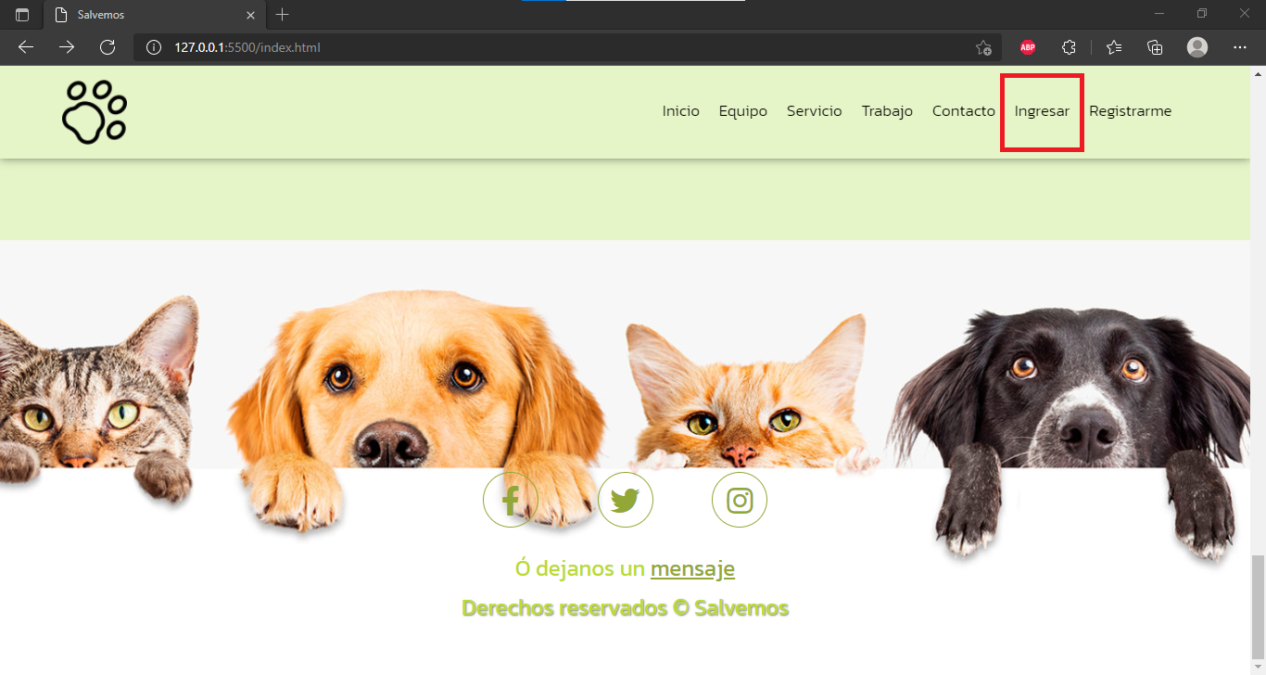

3.2 En la página de inicio de sesión es necesario llenar los campos del formulario, ingresar el usuario y la contraseña.

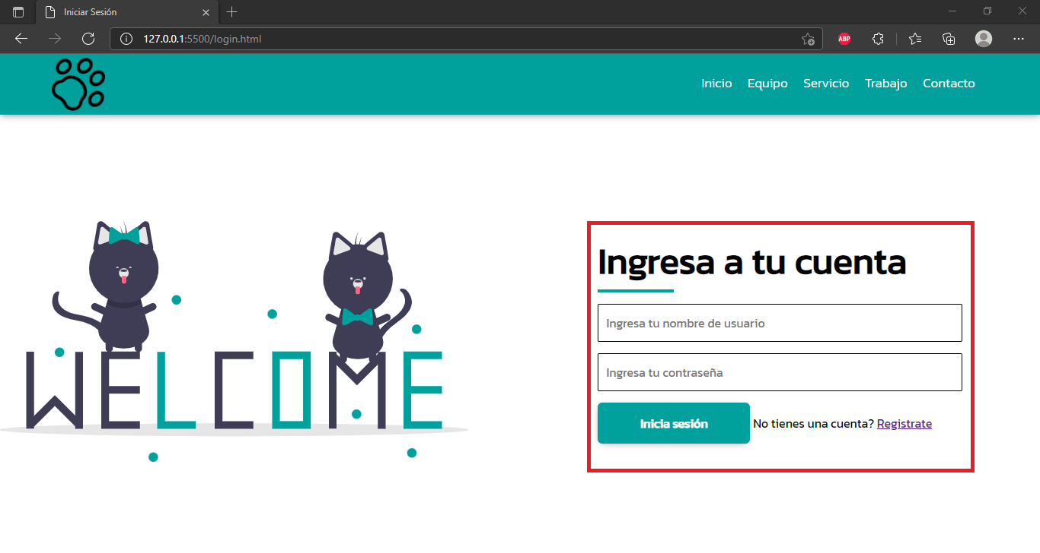

3.4 una vez ingresado el usuario y la contraseña se debe hacer click en el botón de inicio de sesión.

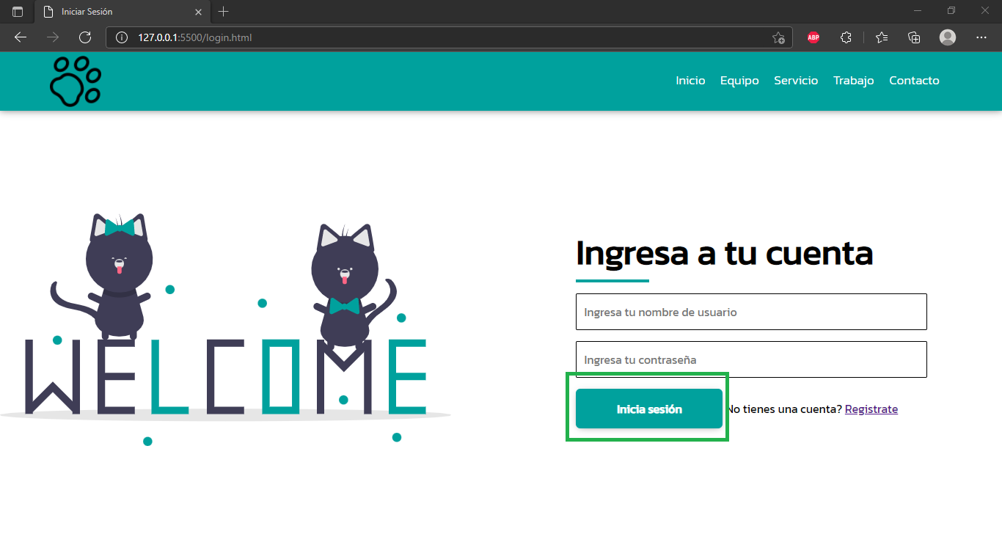

# Página de Publicaciones

## Feed principal

Menú de navegación (Observar en la pantalla las líneas de color rojo --): desde aquí podrá acceder rápidamente a las secciones de la página web: Publicar, Mi cuenta y salir, para ver esta sección es necesario haber iniciado sesión.

Contenido de la página (Observar en la pantalla las líneas de color Azul --): aquí se mostrarán todas las publicaciones hechas por usuarios registrados, para ver esta sección es necesario haber iniciado sesión.

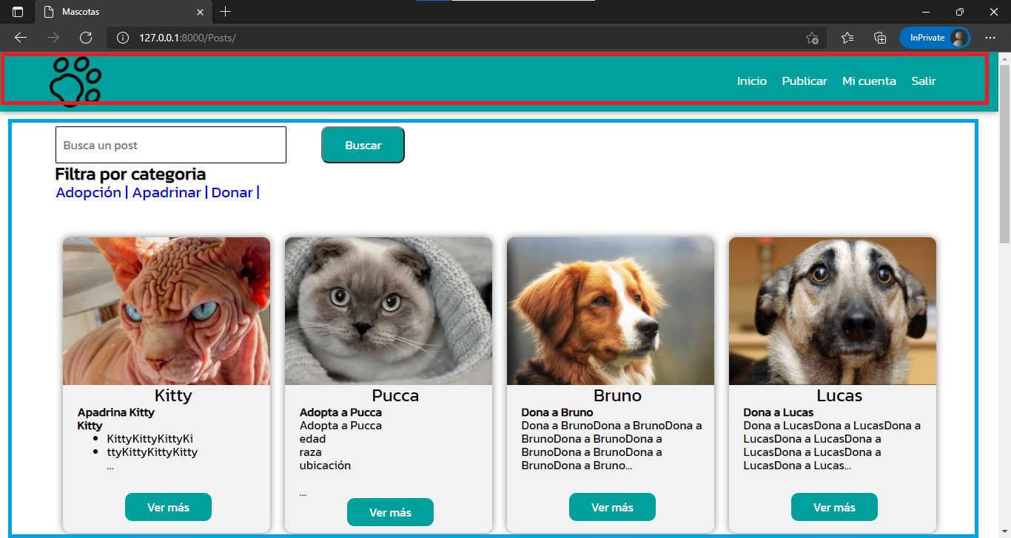

5.1 Para ver una publicación de manera detallada, deberás hacer click en el botón Ver más de la publicación que desees ver y serás redirigido al detalle de la publicación, por ejemplo.

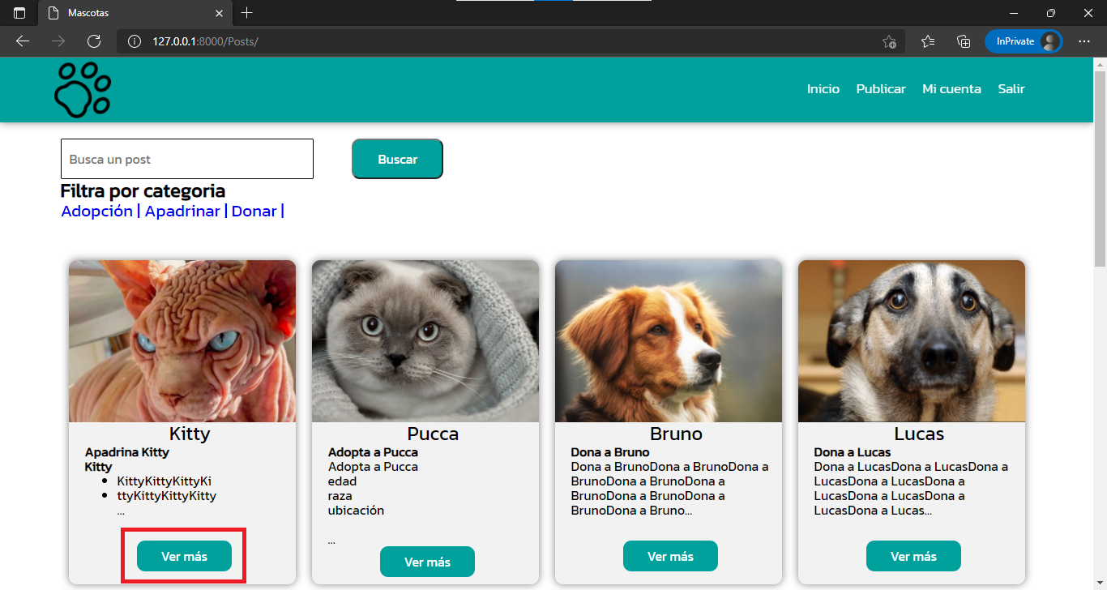

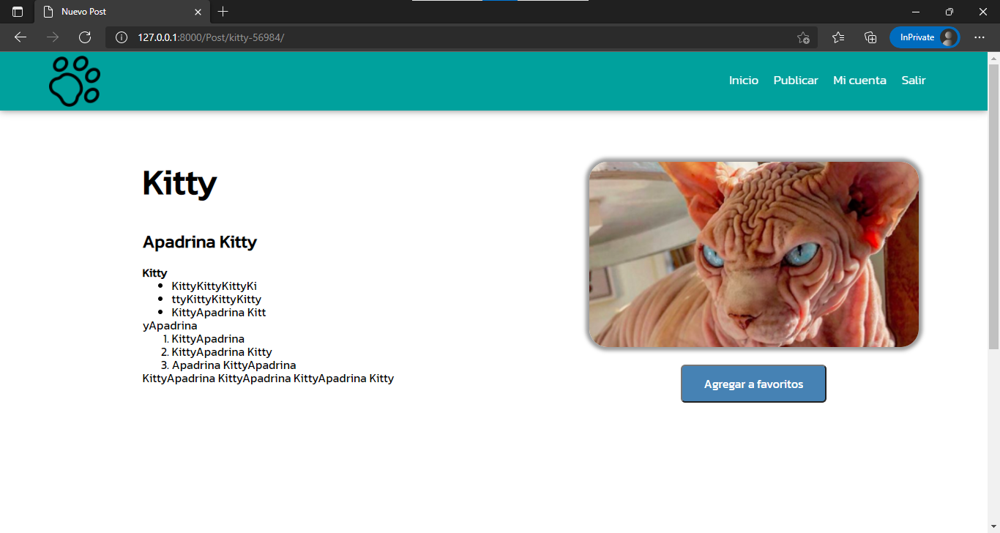

## Realizar una publicación

6.1 Para realizar una publicación nueva es necesario haber iniciado sesión, luego en la sección principal es necesario hacer click en Publicar ubicado en la barra de navegación superior, esto los llevará a la página de crear publicaciones.

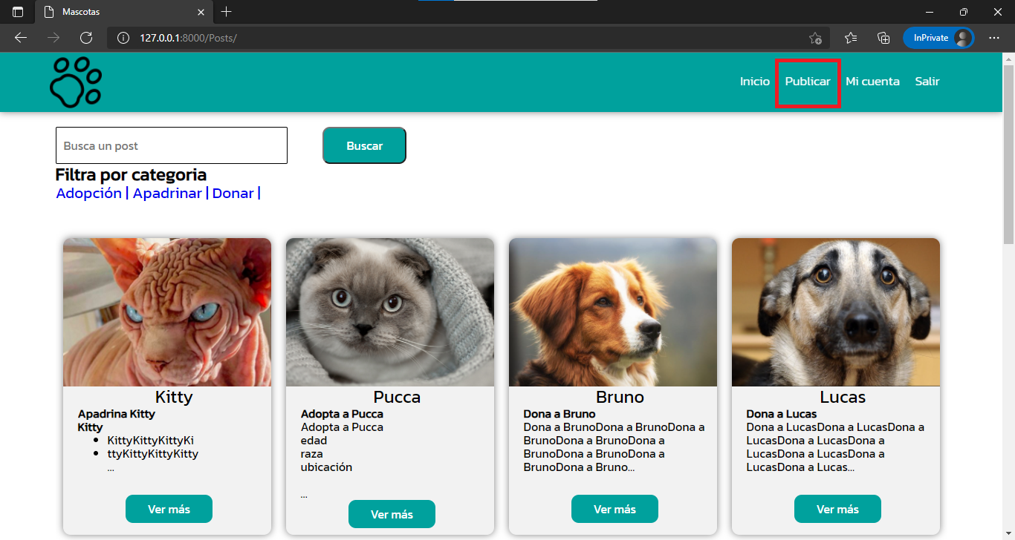

6.2 Una vez en la página de crear publicaciones, se deben llenar todos los datos del formulario y estos datos son el nombre de la mascota, selecciona que piensas hacer con la mascota, danos un breve resumen de la mascota, en el botón elegir archivo su la imagen de la mascota.

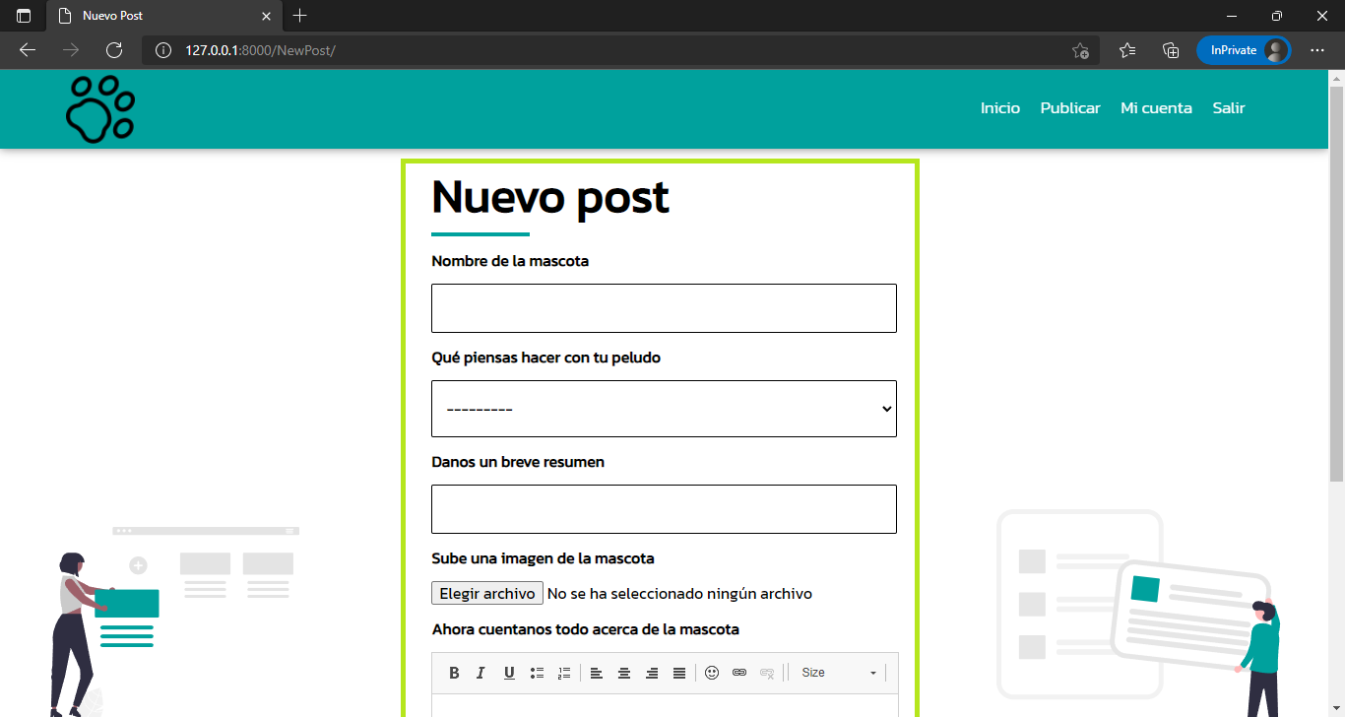

6.3 Una vez los datos estén completos, se debe hacer click en el botón Publicar ubicado al final del formulario.

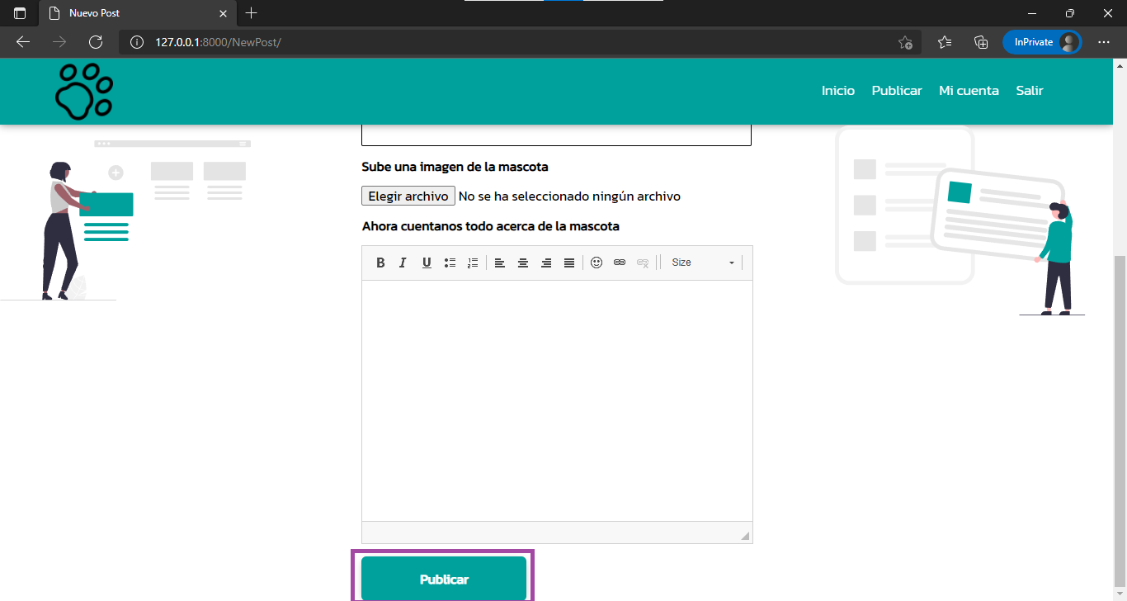

6.4 La publicación se mostrará en la sección principal para usuarios registrados y logueados.

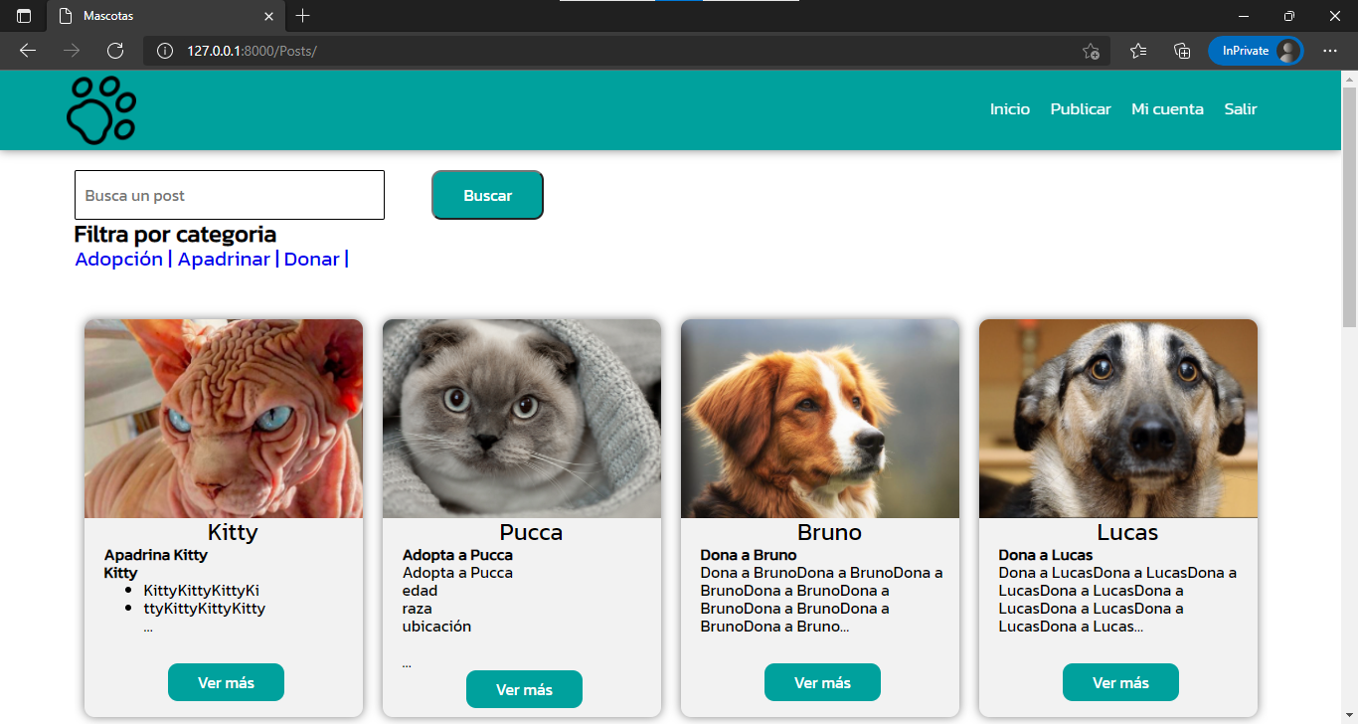

7. Sección mi Cuenta

En esta sección podrás ver la información de tu cuenta y las publicaciones que hayas agregado como favoritas, podrás ver tu cuenta en el menú de navegación superior y haciendo click en el botón Mi cuenta, esto te llevará a la página de tu cuenta.

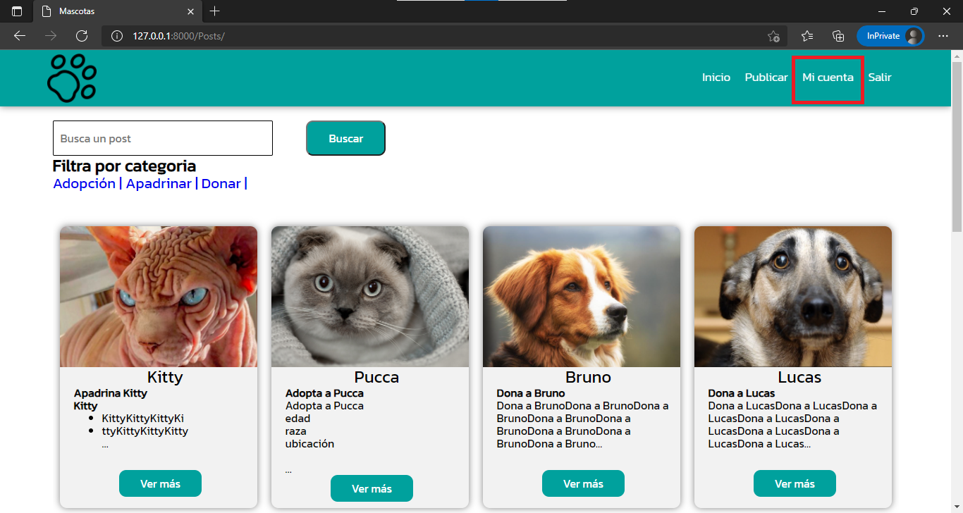

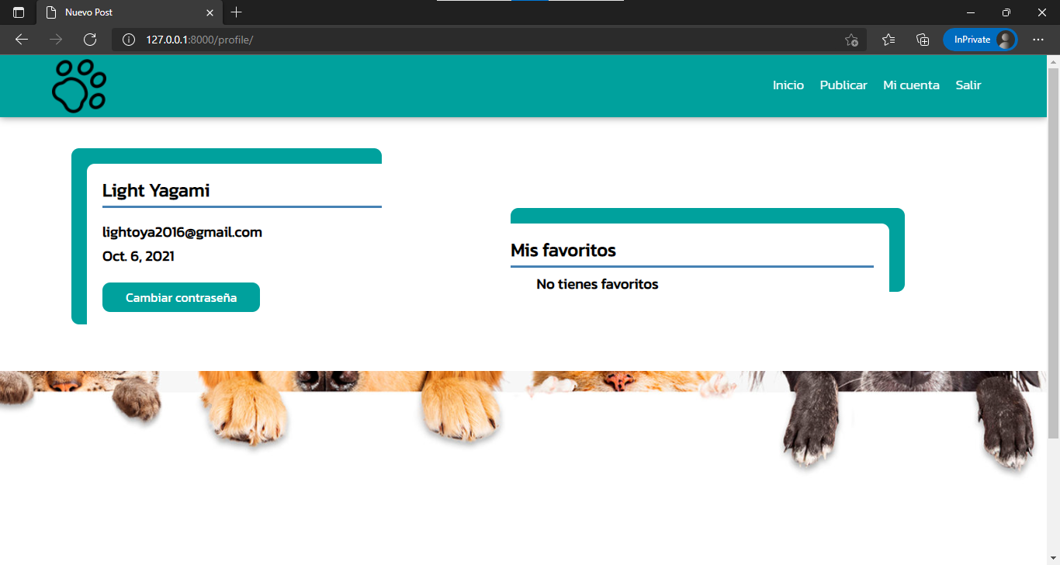

8. Agregar a Favoritos

Para agregar una publicación a tus favoritos, debes entrar al detalle de la publicación y hacer click en agregar a favoritos, luego serás redirigido a tu cuenta y podrás ver el favorito que agregaste.

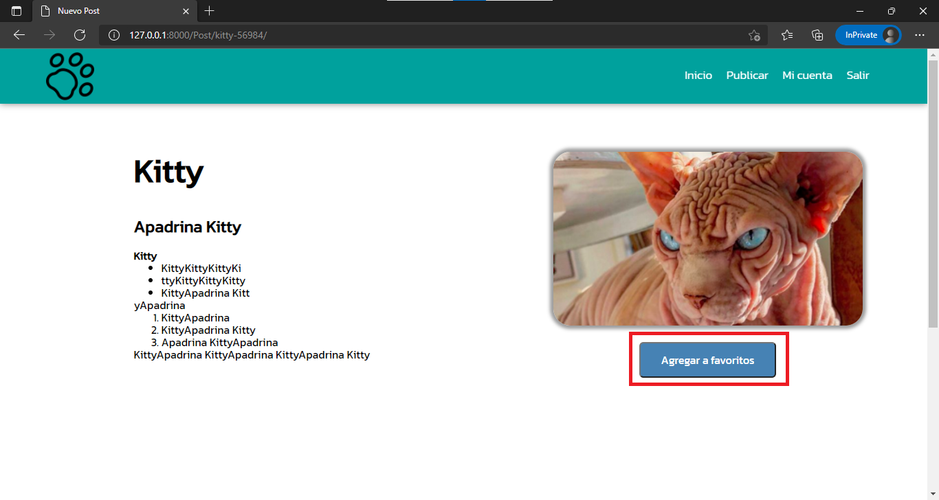

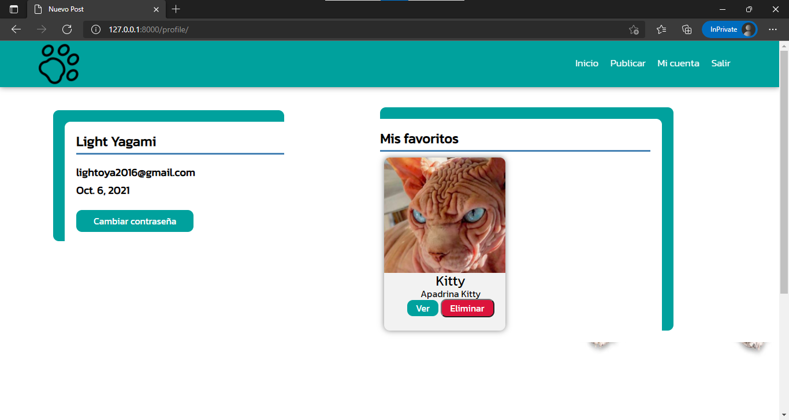

8.1 Para eliminar una publicación de tus favoritos, deberás ingresar a tu cuenta y hacer click en el botón eliminar de la publicación que desees eliminar, la página se recargará y la publicación será eliminada de tus favoritos.

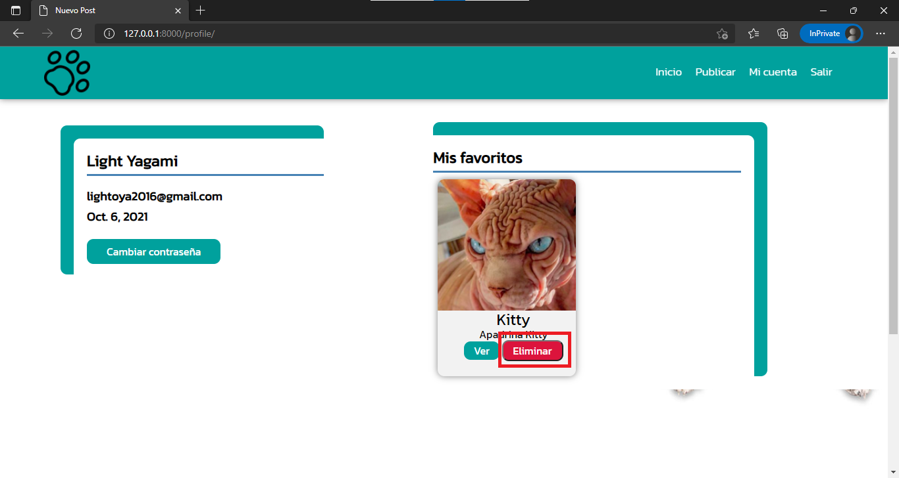



9. Actualizar Contraseña.

Para actualizar la contraseña, desde tu página de perfil o cuenta, haz click en Actualizar contraseña, luego deberás ingresar tu contraseña actual, la nueva contraseña y deberás hacer click en actualizar, serás redirigido a la página de iniciar sesión y ya podrás ingresar con tu nueva contraseña.

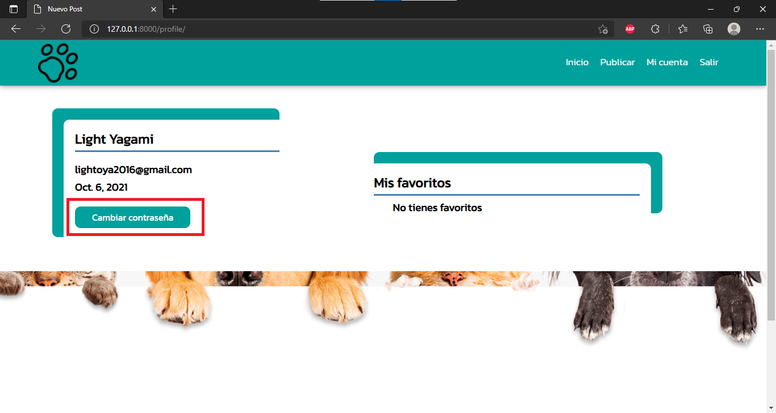

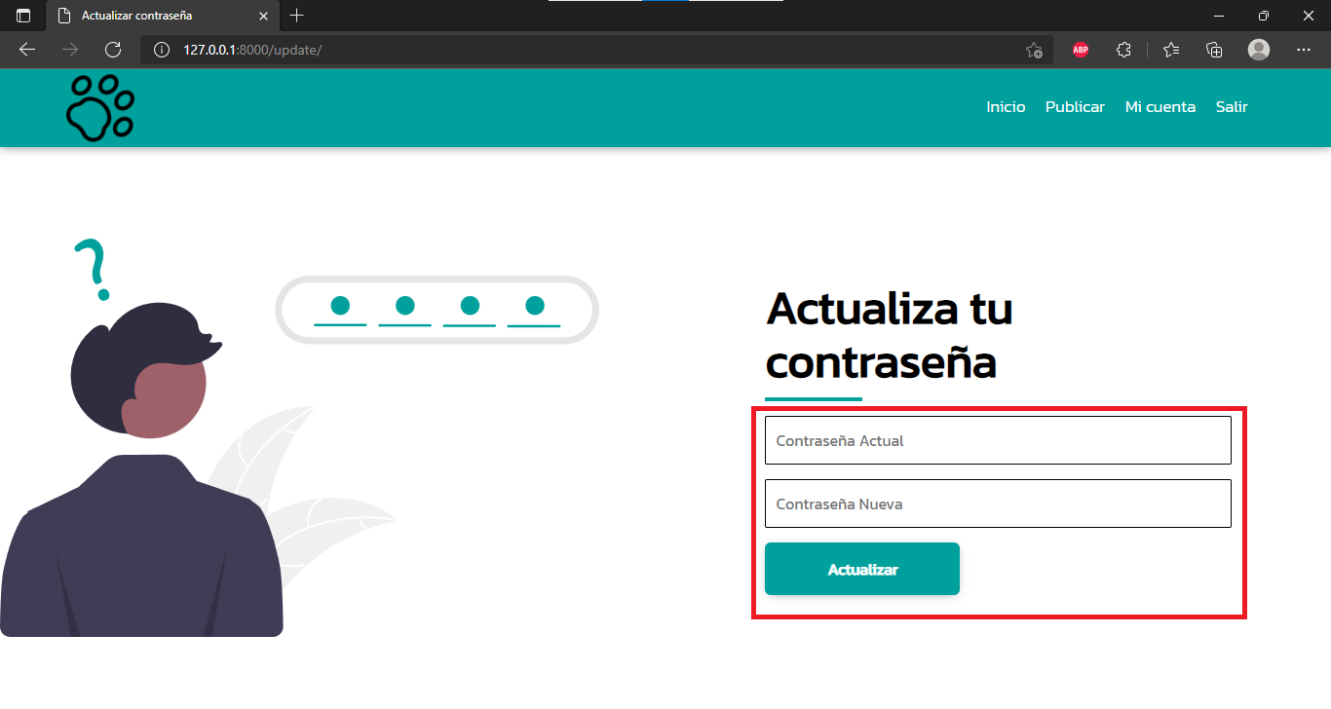

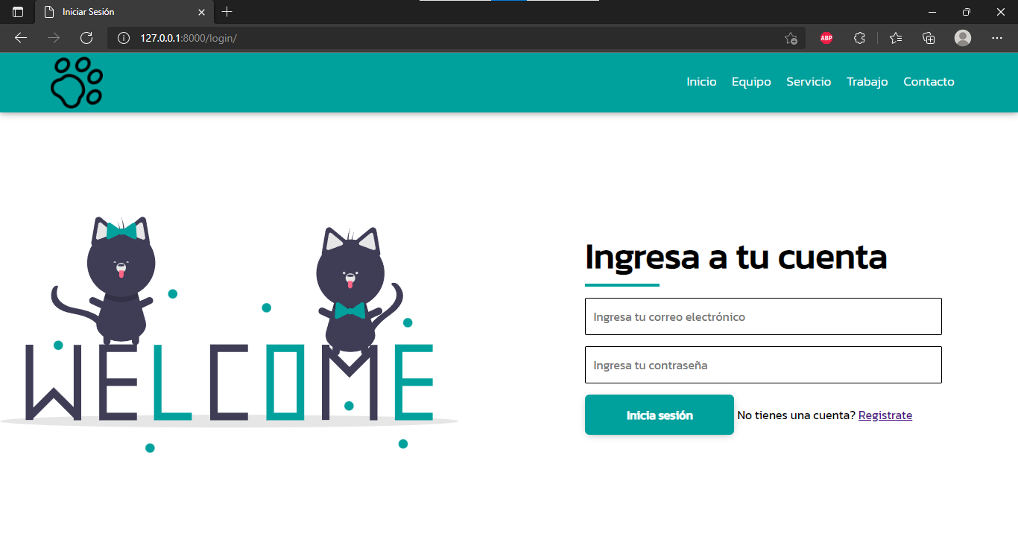

10. Cerrar sesión

Para cerrar la sesión activa, deberás hacer click en el botón Salir situado en la barra de navegación superior, luego serás redirigido a la página de iniciar sesión confirmando que cerraste la sesión.

